Kolpinggedenktag 2022
Mit einem Gottesdienst im Nikolaus-v.-Flüe-Haus startete die Kolpingsfamilie (Kf) Petersberg in den diesjährigen Kolpinggedenktag. Zelebrant Pfarrer i.R. Franz-Peter Breidbach blickte zurück in die Zeit, als er in den 70er Jahren selbst noch Präses der Kf Petersberg war. Schon damals war er von Adolph Kolping und seinen Ideen begeistert und erinnerte daran, dass Kolping Gutes getan und viel bewirkt hat. Kolping sorgte für einen Neuaufbruch in der Kirche – wie damals brauche es auch heute dazu den Geist Gottes, damit das Kolpingwerk eine wichtige Gemeinschaft bleiben kann.
Nach dem Mittagessen begrüßte das Leitungsteam (Mechthild Schmitt, Martin Axt u. Erhard Balzer) die anwesenden Mitglieder. Adolph Kolping war ein Mann der Kirche – eine Kirche, welche heute vor Herausforderungen, Reform – und Veränderungswünschen der Gläubigen steht. Das diese komplex und nicht einfach umsetzbar sind, machte Referent Steffen Flicker (Direktor am Marianum Fulda) klar: Kirche sind wir Alle! Wie zu Kolpings Zeiten gilt auch noch heute: Anpacken und Menschen gewinnen. Auch wenn die Kirche stets im Fokus und auch in der Kritik steht, gilt es für alle Gläubigen, keine Angst vor der Zukunft zu haben, sondern „Mut zu zeigen und Mut zu machen“ (Kolping). Wichtige, soziale Aufgaben der Kirche müssten bei deren Wegfall vom Staat übernommen werden. „Wir warten nicht, wir tun!“ setzt Flicker den Impuls für die Kolpingsfamilie an diesem Nachmittag.
Viel Grund zur Freude gab es anschließend: zahlreiche Vereinsmitglieder (16) wurden für ihre langjährige Zugehörigkeit zum Kolpingwerk geehrt. Egal ob 25 Jahre oder 65 Jahre (Albert Dechant, Hans-Georg Müller) - die Kolpingsfamilie Petersberg kann immer noch auf die Aktivitäten der Mitglieder bauen, die für ihr Engagement mit Urkunde und Geschenk ausgezeichnet wurden.
Gemütlich wurde es im Anschluss bei Kaffee, Gebäck und anderen Süßigkeiten. Das Zusammentreffen in adventlichem Rahmen - mit Gebet um die Heiligsprechung Kolpings - fand mit dem Singen des traditionellen Kolpingliedes seinen Abschluss eines gelungenen Gedenktages.
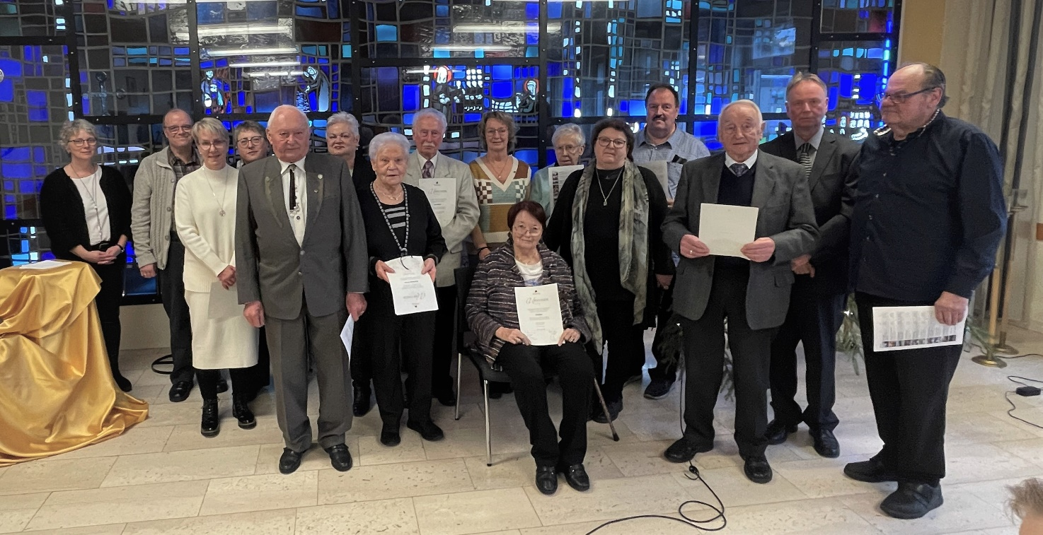
Geehrte: Ramona Scholl, Stefan Heres, Elke Römmelt, Conny Heres, Josef Strache, Eva Axt, Rosel Strache, Erwin Balzer, Margarethe Drott, Rita Klein, Irmi Fischer, Mechthild Schmitt, Martin Axt, Albert Dechant, Erhard Balzer, Thomas Schmitt

